

**PROPOSAL PROGRAM KREATIVITAS MAHASISWA**

**SISINI GAYA (SISTEM PENDETEKSI DINI GAS BERBAHAYA) DI KAWAH GUNUNG BERAPI DILENGKAPI NOTIFIKASI PERINGATAN PADA SMARTPHONE BERBASIS ANDROID**

**BIDANG KEGIATAN**

**PKM KARSA CIPTA**

Diusulkan oleh:

Elsa Rana Wahyuni; 161344010; 2016

Kartika Ayu Permatasari; 151344016; 2015

Nur Aulia; 171344025; 2017

**POLITEKNIK NEGERI BANDUNG**

**BANDUNG**

**201****9**

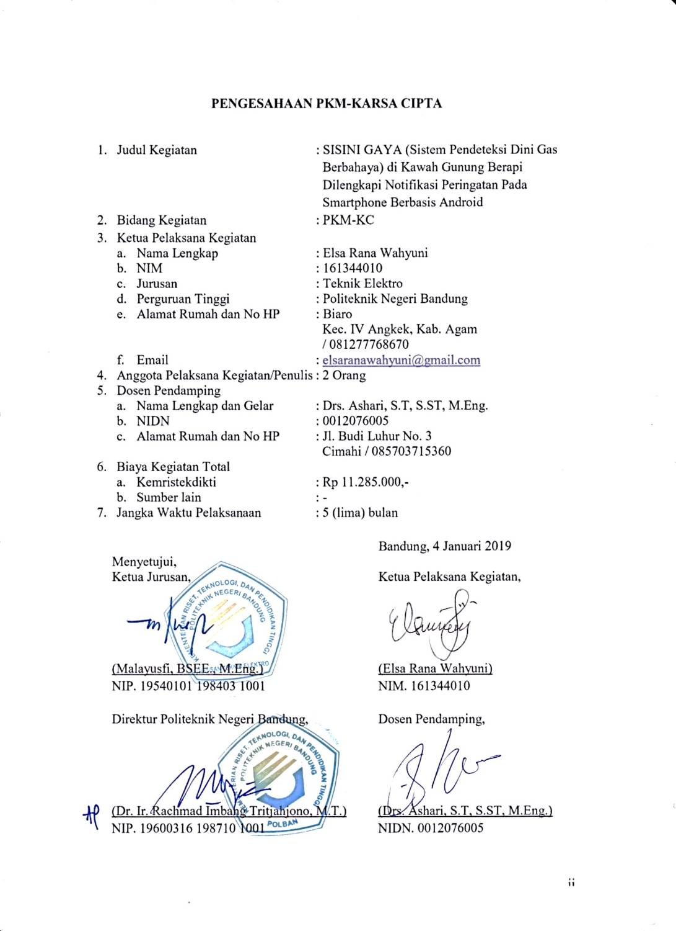

# PENGESAHAAN PKM-KARSA CIPTA

1. Judul Kegiatan : SISINI GAYA (Sistem Pendeteksi Dini Gas

Berbahaya) di Kawah Gunung Berapi

Dilengkapi Notifikasi Peringatan Pada

Smartphone Berbasis Android

1. Bidang Kegiatan : PKM-KC
2. Ketua Pelaksana Kegiatan
3. Nama Lengkap : Elsa Rana Wahyuni
4. NIM : 161344010
5. Jurusan : Teknik Elektro
6. Perguruan Tinggi : Politeknik Negeri Bandung
7. Alamat Rumah dan No HP : Biaro

Kec. IV Angkek, Kab. Agam

/ 081277768670

1. Email : [elsaranawahyuni@gmail.com](mailto:elsaranawahyuni@gmail.com)
2. Anggota Pelaksana Kegiatan/Penulis : 2 Orang
3. Dosen Pendamping
   1. Nama Lengkap dan Gelar : Drs. Ashari, S.T, S.ST, M.Eng.
   2. NIDN : 0012076005
   3. Alamat Rumah dan No HP : Jl. Budi Luhur No. 3

Cimahi / 085703715360

1. Biaya Kegiatan Total
2. Kemristekdikti : Rp 11.285.000,-
3. Sumber lain : -
4. Jangka Waktu Pelaksanaan : 5 (lima) bulan

|  |  |
| --- | --- |
| Menyetujui,  Ketua Jurusan,  (Malayusfi, BSEE., M.Eng.)  NIP. 19540101 198403 1001 | Bandung, 4 Januari 2019  Ketua Pelaksana Kegiatan,  (Elsa Rana Wahyuni)  NIM. 161344010 |
| Direktur Politeknik Negeri Bandung,  (Dr. Ir. Rachmad Imbang Tritjahjono, M.T.)  NIP. 19600316 198710 1001 | Dosen Pendamping,  (Drs. Ashari, S.T, S.ST, M.Eng.)  NIDN. 0012076005 |

DAFTAR ISI

PENGESAHAAN PKM-KARSA CIPTA ii

DAFTAR ISI iii

BAB I PENDAHULUAN 1

1.1 Latar Belakang Masalah 1

1.2. Perumusan Masalah 2

1.3. Tujuan 2

1.4. Kegunaan Produk 2

1.5. Luaran 3

BAB II TINJAUAN PUSTAKA 4

BAB III METODE PELAKSANAAN 6

3.1. Perancangan 6

3.2. Realisasi 7

3.3. Pengujian 7

3.4. Evaluasi 7

BAB IV BIAYA DAN JADWAL KEGIATAN 8

4.1. Anggaran Biaya 8

4.2. Jadwal Kegiatan 8

DAFTAR PUSTAKA 9

LAMPIRAN-LAMPIRAN 10

Lampiran 1. Biodata Ketua, Anggota, dan Dosen Pembimbing 10

Lampiran 2. Justifikasi Anggaran Kegiatan 15

Lampiran 3. Susunan Organisasi Tim Pelaksana dan Pembagian Tugas 17

Lampiran 4. Surat Pernyataan Ketua Peneliti 18

Lampiran 5. Gambaran Teknologi yang Hendak Diharapkan 19

# BAB I PENDAHULUAN

## Latar Belakang Masalah

Indonesia termasuk dalam rangkaian cincin api pasifik dan memiliki ratusan gunung api aktif yang berjajar di sepanjang kepulauannya (Maryanto, 2016). Cincin api pasifik atau Lingkar Api Pasifik adalah daerah yang sering mengalami [gempa bumi](https://id.wikipedia.org/wiki/Gempa_bumi) dan letusan [gunung berapi](https://id.wikipedia.org/wiki/Gunung_berapi) yang mengelilingi cekungan [Samudra Pasifik](https://id.wikipedia.org/wiki/Samudra_Pasifik) (Tsaqif, 2014). Maka tidak heran mengapa terdapat banyak sekali gunung berapi di Indonesia. Setiap gunung berapi memiliki karakteristik yang berbeda-beda ditinjau dari jenis poduk keluaran yang dihasilkannya. Keluaran yang dihasilkan tidak selamanya dikeluarkan saat gunung berapi tersebut meletus, namun juga dapat diproduksi setiap saat. Salah satu produk yang dihasilkan yang tidak tergantung saat meletus adalah gas beracun. Gas beracun ini dapat muncul dari rongga atau rekahan yang terdapat didaerah gunung berapi. Gas utama yang sering muncul adalah CO, CO2, H2S, Nox, SO2, dan HCl (Uzi, 2011). Dari semua gas beracun ini yang paling banyak menimbulkan kematian adalah gas CO walaupun tidak menutup kemungkinan bahwa gas yang lain ini juga dapat menimbulkan kematian. Oleh karena itu dibutuhkan suatu alat yang dapat mendeteksi dini adanya gas beracun yang berada di sekitar gunung berapi.

Beberapa solusi telah diterapkan untuk menghindari gas beracun ini. Cara manual adalah dengan menggunakan binatang piaraan seperti anjing dan juga menggunakan lilin (Anonim, 2016). Namun, cara tersebut kurang efektif karena harus mendatangi dahulu kawasan yang dicurigai. Dengan berkembangnya teknologi saat ini sudah banyak sensor elektronik yang dapat mendeteksi gas beracun yang dapat dikembangkan. Solusi dengan menggunakan sensor tersebut antara lain pendeteksian kadar gas beracun dengan peringatan melalui LCD, Sirine dan pesan singkat (SMS). Namun diperlukan suatu alat dengan mobilitas yang tinggi yang dapat memantau dan memberikan peringatan dimana saja.

Untuk mengurangi korban akibat gas beracun yang dihasilkan gunung berapi maka diperlukan suatu alat yang dapat mendeteksi gas beracun secara dini. Pendeteksian ini menggunakan sistem telemetri atau teknologi pengukuran jarak jauh. Pendeteksian kadar gas dapat dipantau lewat pos pengamatan bahkan dari *smartphone* yang jaraknya jauh dari kawah. Ketika gas beracun dalam kadar tinggi terdeteksi maka pos pengamatan dapat memberikan peringatan terhadap warga yang berada di sekitar gunung berapi untuk menjauh dalam radius tertentu. Peringatan juga akan diberikan melalui *smartphone* berbasis Android.

Alat ini akan diletakan di sekitar kawah gunung berapi dan akan mendeteksi kadar gas beracun yaitu gas Karbon monoksida (CO) dan Belerang dioksida (H2S) secara akurat. Kemudian hasil pengukuran kadar gas akan dikirimkan ke pos pengamatan menggunakan sistem Wireless Sensor Network (WSN). Target peringatan ini adalah pemukiman warga di sekitar lereng dan juga pendaki gunung. Jarak rumah warga ke kawah gunung berapi cukup jauh misalnya saja pada Kawah Ijen. Jarak pemukiman ke warga ke kawah adalah sekitar 6 km. Jika kadar gas beracun yang dideteksi melebihi kadar normal maka sirine peringatan akan berbunyi yang menandakan warga dan orang – orang yang berada di sekitar kawah harus menjauhi kawah dalam radius tertentu. Notifikasi peringatan juga akan dikirim ke *smartphone* berbasis Android. Komputer dan s*martphone* akan menampilkan kadar gas beracun secara *real-time.*

## Perumusan Masalah

1. Bagaimana melakukan pendeteksian gas beracun dengan sistem telemetri?
2. Bagaimana pengiriman data menggunakan Sistem WSN (Wireless Sensor Network)?
3. Bagaimana melakukan pengiriman data kadar gas beracun pada PC dan smartphone berbasis Android secara *real-time*?

## Tujuan

Tujuan dari pembuatan karya cipta ini adalah :

1. Sistem Telemetri yaitu pendeteksian gas – gas beracun seperti CO2 dan H2S yang berada di sekitar kawah gunung berapi
2. Mengaktifkan sirine sebagai tanda peringatan adanya gas beracun di sekitar kawah
3. Memberikan notifikasi peringatan melalui *smartphone* berbasis Android.

## Kegunaan Produk

Perangkat yang kami buat dapat mendeteksi kadar gas Karbon dioksida (CO2) dan Belerang dioksida (H2S) secara akurat pada kawah gunung berapi. Perangkat kami menggunakan sistem telemetri yaitu sebuah teknologi yang memungkinkan pengukuran jarak jauh dan pelaporan informasi kepada perancang atau operator arame. Hasil pendeteksian kadar gas beracun tersebut lalu selanjutnya dikirimkan pada IoT server. Sehingga data gas beracun dapat dibaca melalui PC maupun *smartphone*. Ketika kadar yang terbaca pada sensor melebihi kadar normal maka alarm yang terdapat pada pos pengamatan akan berbunyi. Alarm ini berupa sirine yang berfungsi untuk memberitahukan warga yang berada di sekitar kawah untuk menjauh dari radius yang ditentukan. Selain itu, notifikasi peringatan juga disampaikan melalui *smartphone* berbasis Android.

## Luaran

Luaran yang diharapkan dari pembuatan proposal ini adalah suatu perangkat yang dapat menjalankan sistem telemetri yaitu teknologi untuk pengukuran jarak jauh. Pada alat ini kadar gas beracun dapat dipantau/dimonitoring melalui devais seperti PC dan *smartphone*. Ketika kadar dari gas beracun melebihi batas normal maka alarm yang berada pada pos pengamatan akan berbunyi. PC yang terkoneksi dengan internet di pos pengamatan akan menampilkan pengukuran secara real-time. Kadar gas juga dapat di monitoring atau dipantau melalui *smartphone* dan akan memberikan notifikasi ketika kadar gas beracun melebihi batas normal. Diharapkan alat ini dapat dikembangkan sehingga dapat mengurangi korban akibat gas beracun di yang dihasilkan kawah gunung berapi.

# BAB II TINJAUAN PUSTAKA

Indonesia termasuk dalam rangkaian cincin api pasifik dan memiliki ratusan gunung api aktif yang berjajar di sepanjang kepulauannya (Maryanto, 2016). Gunung berapi menghasilkan berbagai macam bahaya alam yang dapat membunuh orang dan merusak property (Sulastama, 2010). Salah satu bahaya yang dihasilkan gunung berapi yang dapat memakan korban jiwa adalah gas beracun. Gas utama yang sering muncul adalah CO, CO2, H2S, Nox, SO2, dan HCl. Dari semua gas beracun ini yang paling banyak menimbulkan kematian adalah gas CO. Gas CO mempunyai sifat berbahaya karena ikatan yang terbentuk kuat dengan hemoglobin (pigmen darah). Gas CO yang terhirup, masuk ke paru-paru kemudian masuk hemoglobin dalam sel darah merah. Karbon monoksida kemudian berikatan dengan hemoglobin dengan sangat kuat seperti ikatan antara hemoglobin dan oksigen. Akibat dari iktan Hb dan CO ini terbentuklah carboxy hemoglobin. Carboxy hemoglobin inilah yang menghambat masuknya oksigen kedalam molekul hemoglobin dan menghambat pertukaran gas dari sel darah merah. Gas lainnya adalah gas hydrogen sulfide (H2S) mempunyai sifat  asam, merupakan gas tidak berwarna, berbau busuk seperti bau telur busuk, berat jenis kira-kira 1,19, termasuk gas beracun, mudah terbakar dan dapat membentuk campuran yang eksplosif dengan udara. Dampaknya bagi kesehatan manusia, pada konsentrasi rendah dapat mengiritasi mata dan saluran mata.

Banyak solusi yang digunakan untuk menghindari terhirupnya gas beracun ini. Salah satunya yaitu alat penyaring udara untuk bernafas yaitu masker gas. Bila tidak ada masker gas, kain yang dibasahi dengan air barit dapat digunakan sebagai masker untuk menutupi mulut dan hidung bila bernafas. Dengan demikian udara yang dihirup dapat tersaring. Solusi lain yang digunakan adalah binatang piaraan. Binatang piaraan seperti anjing dapat digunakan untuk mendahului orang memasuki suatu daerah yang dicurigai (Anonim, 2016). Solusi lainnya adalah dengan menggunakan lilin. Lilin atau sesuatu yang terbakar dapat digunakan untuk mengetahui ada tidaknya gas racun dengan cara memancangnya ke depan dengan tongkat arame mendekati daerah yang dicurigai (Anonim, 2016). Bila nyala lilin atau api itu padam bukan karena arame atau sebab lain seperti jatuh maka daerah itu pasti mengandung gas CO2.

Dengan kemajuan teknologi pada saat ini banyak sensor elektronik yang dapat mendeteksi gas beracun. Berbagai macam solusi telah dilakukan untuk menghindari gas beracun di gunung berapi misalnya adalah melakukan pendeteksian gas beracun pada gunung berapi. Banyak sistem yang telah dibuat yang memanfaatkan sensor yang telah ada diantaranya adalah pendeteksian gas beracun dengan peringatan menggunakan sirine, SMS, dan melalui LCD.

Solusi yang telah dilakukan adalah peringatan dini gas beracun menggunakan sirine. Peringatan dini tersebut bertujuan agar penduduk waspada menghadapi aliran gas CO2 (Siswadi, 2017). Pada pendeteksian gas beracun ini peringatan diberikan melalui sirine agar warga menjauh pada radius tertentu. Solusi lain adalah pendeteksi gas beracun dengan notifikasi melalui pesan singkat (SMS). Alat tersebut akan mengirimkan peringatan melalui SMS ke nomor telepon yang sudah ditentukan. Peringatan dini yang diberikan lewat SMS, yakni waspada gas CO meningkat, waspada suhu meningkat, dan waspada ada getaran (Syakur, 2018). Namun diperlukan suatu alat dengan mobilitas yang tinggi yang dapat di monitoring dan memberikan peringatan dimana saja.

*Smartphone* berbasis Android merupakan salah satu media yang dapat digunakan untuk memonitoring/memantau serta memberikan peringatan. Alat yang kami buat menggunakan Sistem Wireless Network (WSN). Wireless Sensor Network adalah sebuah kumpulan node yang dapat berupa sensor yang akan melakukan pengambilan data pada parameter ukur dan kemudian dikirimkan pada sebuah node sentral atau sebuah server untuk dilakukan pengolahan data (Firdaus, 2014). Untuk WSN akan digunakan modul Xbee series 1 karena alat ini masih merupakan prototipe. Terdapat dua sisi yaitu sisi pengirim dan penerima. Pada alat yang kami buat sensor yang digunakan adalah sensor gas beracun. Kadar gas yang telah dibaca oleh sensor dikirim pada modul Xbee penerima di pos pengamatan. Selanjutnya kadar gas tersebut dikirimkan ke opensource IoT server yang kami gunakan yaitu Thingspeak. Thingspeak merupakan layanan IoT secara gratis yang didalamnya terdapat free broker, free logging, free API (Application Programming Interface), dsb. Dengan menggunakan layanan tersebut *smartphone* dapat digunakan untuk memonitor data dalam bentuk chart yang dikirim oleh Arduino client. Datalogging sensor dapat dilihat dimana saja dan kapan saja dengan syarat perangkat yang dimiliki terkoneksi dengan internet. Dalam terminologi IoT MQTT dikenal 3 macam *network element* yakni *publisher* (pengirim data), *subscriber* (penerima data), dan *broker* (penghubung *publisher* dan *subscriber*). Arduino disini berfungsi sebagai *publisher* sedangkan Thingspeak sebagai broker dan datalog server. Lalu untuk *subscriber* dapat digunakan device seperti PC dan *smartphone.* Thingspeak mempunyai layanan untuk memberikan alarm pada kondisi yang diinginkan. Pada alat kami alarm peringatan diberikan ketika kadar gas beracun berada di atas normal.

# BAB III METODE PELAKSANAAN

## Perancangan

Sensor Pendeteksi CO

Mikrokontroler

WSN

Sensor Pendeteksi H2S

Gambar 3.1 Blok Diagram Sisi Pemancar

Sirine

WSN

Mikrokontroler

Ethernet Shield

Gambar 3.2 Blok Diagram Sisi Penerima

Blok diagram diatas menggambarkan perancangan dari alat pendeteksi dini gas berbahaya (SISINI GAYA). Pertama – tama dilakukan studi literatur mengenai komponen – komponen yang digunakan. Selanjutnya adalah melakukan persiapan dan perancangan pada komponen – komponen tersebut. Alat ini menggunakan sistem WSN (Wireless Sensor Network) dalam pengiriman datanya. Terdapat dua sisi yaitu sisi pengirim dan sisi penerima. Sisi pengirim akan diletakkan di sekitar kawah gunung api sedangkan sisi penerima diletakkan di pos pengamatan gunung api. Pada sisi pemancar terdapat dua modul sensor yang digunakan untuk mendeteksi gas beracun CO dan H2S kemudian dihubungkan pada WSN melalui mikrokontroler. WSN tersebut akan mengirimkan data gas beracun pada komputer di pos pengamatan. Di sisi penerima data yang dikirim juga akan diterima oleh WSN lalu dihubungkan pada sirine dan Ethernet Shield melalui mikrokontroler. Ethernet Shield digunakan agar Mikrokontroler dapat terkoneksi dengan internet. Dengan itu, data kadar gas dapat dikirimkan ke IoT server. Mikrokontroler yang kami gunakan adalah Arduino Mega. Sirine berfungsi sebagai tanda peringatan jika kadar gas beracun di atas normal.

## Realisasi

Blok diagram yang telah direncanakan akan dibuat desain skema dan di realisasikan pada PCB. Di sisi pengirim terdapat dua buah sensor gas yang akan diintegrasikan menggunakan mikrokontroler dengan WSN. Sedangkan di sisi penerima terdapat Ethernet Shield dan Sirine yang diintegrasikan menggunakan mikrokontroler. Selanjutnya data akan dikirimkan dengan menggunakan Ethernet Shield pada IoT server yang disebut Thingspeak. Aplikasi tersebut berguna untuk memonitoring kadar gas dan akan memberikan notifikasi jika kadar gas tinggi pada device.

## Pengujian

Pengujian dilakukan dimulai dari setiap bagian untuk mengecek kondisi setiap bagiannya. Berikut ini adalah arameter yang akan diuji:

1. Pendeteksian kadar Karbon monoksida (CO) dan Belerang dioksida (H2S)

Parameter yang akan diuji adalah keakuratan modul dalam mendeteksi gas tersebut di udara.

1. Pengiriman hasil pembacaan kadar CO dan H2S dengan sistem WSN

Parameter yang akan diuji adalah kesesuain data yang dikirim dan diterima data harus sesuai tanpa adanya kesalahan.

1. Sirine sebagai peringatan tingginya kadar gas beracun

Ketika kadar gas beracun di sekitar kawah di atas normal maka sirine akan berbunyi sebagai peringatan terhadap warga.

1. Pengiriman data kadar gas beracun ke IoT server

Parameter yang akan diuji adalah kesesuain data yang dikirim dan diterima data harus sesuai tanpa adanya kesalahan.

1. Pengambilan informasi oleh *device* (PC dan *smartphone*)

Parameter yang akan diuji adalah kesesuain data yang dikirim dan diterima data harus sesuai tanpa adanya kesalahan.

## Evaluasi

Diharapkan alat ini dapat digunakan dan dikembangkan sebagai sistem peringatan dini terhadap gas – gas beracun di sekitar kawah gunung api sehingga dapat mengurangi korban akibat menghirup gas beracun.

# BAB IV BIAYA DAN JADWAL KEGIATAN

## Anggaran Biaya

Tabel 4.1 Anggaran biaya

|  |  |  |
| --- | --- | --- |
| **No** | **Jenis Biaya** | **Biaya** |
| 1 | Perlengkapan Yang Diperlukan | Rp 7.690.000,- |
| 2 | Bahan Habis Pakai | Rp 735.000,- |
| 4 | Perjalanan | Rp 1.800.000,- |
| 5 | Lain-lain | Rp 1.060.000,- |
| Jumlah | | Rp 11.285.000,- |

## Jadwal Kegiatan

Tabel 4.2 Tabel Jadwal Kegiatan

|  |  |  |  |  |  |  |
| --- | --- | --- | --- | --- | --- | --- |
| No | Jenis Kegiatan | Bulan | | | | |
| 1 | 2 | 3 | 4 | 5 |
| 1 | Perancangan |  |  |  |  |  |
| 2 | Survey Komponen |  |  |  |  |  |
| 3 | Implementasi Alat |  |  |  |  |  |
| 4 | Tahap Analisi |  |  |  |  |  |
| 5 | Pengujian Alat |  |  |  |  |  |
| 6 | Evaluasi |  |  |  |  |  |
| 7 | Pembuatan Laporan Akhir |  |  |  |  |  |

# DAFTAR PUSTAKA

Anonim. 2016. *Cara Penyelamatan Terhadap Gas Beracun*. [Online] Available at: <https://geograph88.blogspot.com/2016/05/cara-penyelamatan-terhadap-gas-beracun.html> [Diakses 2 Januari 2019]

Firdaus. 2014. Wireless Sensor Network. Yogyakarta: Grha Ilmu.

Maryanto, S. 2016. *Seismik Vulkanologi*. Malang: UB Press.

Siswadi, A. 2017. *Pendeteksi Gas Beracun Karya Mahasiswa ITB Menang di Tokyo*. [Online] Available at: [https://tekno.tempo.co/read/852906/ pendeteksi-gas-beracun-karyamahasiswa-itb-menang-ditokyo/full&view=ok](https://tekno.tempo.co/read/852906/%20pendeteksi-gas-beracun-karyamahasiswa-itb-menang-ditokyo/full&view=ok) [Diakses 2 Januari 2019]

Sulastama. 2010. *Apa Bahaya Gunung Berapi*. [Online] Available at: <https://mountmerapi.org/2010/11/18/apa-bahaya-gunung-berapi/> [Diakses 2 Januari 2019].

Syakur M.A. 2018. *Pelajar Madrasah Ciptakan Alat Deteksi Dini Gunung Meletus*. [Online] Available at: [https://www.hidayatullah.com/iptekes/tekno/read/ 2018/11/07/154247/pelajar-madrasah-ciptakan-alat-deteksi-dini-gunung-meletus.html](https://www.hidayatullah.com/iptekes/tekno/read/%202018/11/07/154247/pelajar-madrasah-ciptakan-alat-deteksi-dini-gunung-meletus.html) [Diakses 3 Januari 2019]

Tsaqif, A. 2014. *Cincin Api Pasifik atau Pacific Ring of Fire*. [Online] Available at: <http://akip098.blogspot.com/2014/02/cincin-api-pasifik-atau-pacific-ring-of.html> [Diakses 3 Januari 2019].

Uzi, M. 2011. *Bahaya Gas Beracun Gunung Berapi*. [Online] Available at: <https://uzimuhammad.wordpress.com/2011/10/06/bahaya-gas-beracun-gunung-berapi/> [Diakses 2 Januari 2019].

# LAMPIRAN-LAMPIRAN

## Lampiran 1. Biodata Ketua, Anggota, dan Dosen Pembimbing

**Biodata Ketua Pelaksana**

* 1. **Identitas Diri**

|  |  |  |
| --- | --- | --- |
| 1. | Nama Lengkap | Elsa Rana Wahyuni |
| 2. | Jenis Kelamin | Perempuan |
| 3. | Program Studi | Teknik Telekomunikasi |
| 4. | NIM | 161344010 |
| 5. | Tempat dan Tanggal Lahir | Bukittinggi, 6 Desember 1997 |
| 6. | Email | [elsaranawahyuni@gmail.com](mailto:elsaranawahyuni@gmail.com) |
| 7. | Nomor Telepon/Hp | 081277768670 |

* 1. **Kegiatan Kemahasiswaan Yang Sedang/Pernah Diikuti**

|  |  |  |  |
| --- | --- | --- | --- |
| NO | Jenis Kegiatan | Status dalam Kegiatan | Waktu dan Tempat |
| 1 | Pagelaran Seni Budaya Minang | Sekretaris | 4 Mei 2017  POLBAN |
| 2 | Pagelaran Seni Budaya Minang | Sekretaris | 9 Mei 2018  POLBAN |
| 3 | KMLI (Kompetisi Mobil Listrik Indonesia) | Liaison Officer Eksibisi | 2017  POLBAN |
| 4 | KMLI (Kompetisi Mobil Listrik Indonesia) | Liaison Officer Perlombaan | 2018  POLBAN |

* 1. **Penghargaan Yang Pernah Diterima**

|  |  |  |  |
| --- | --- | --- | --- |
| NO | Jenis Penghargaan | Pihak Pemberi Penghargaan | Tahun |
|  |  |  |  |

Semua data yang saya isikan dan tercantum dalam biodata ini adalah benar dan dapat dipertanggungjawabkan secara hukum. Apabila di kemudian hari ternyata dijumpai ketidaksesuaian dengan kenyataan, saya sanggup menerima sanksi.

Demikian biodata ini saya buat dengan sebenarnya untuk memenuhi salah satu persyaratan dalam pengajuan Pekan Kreativitas Mahasiswa Karsa Cipta.

Bandung, 3 Januari 2019

Pengusul,

Elsa Rana Wahyuni

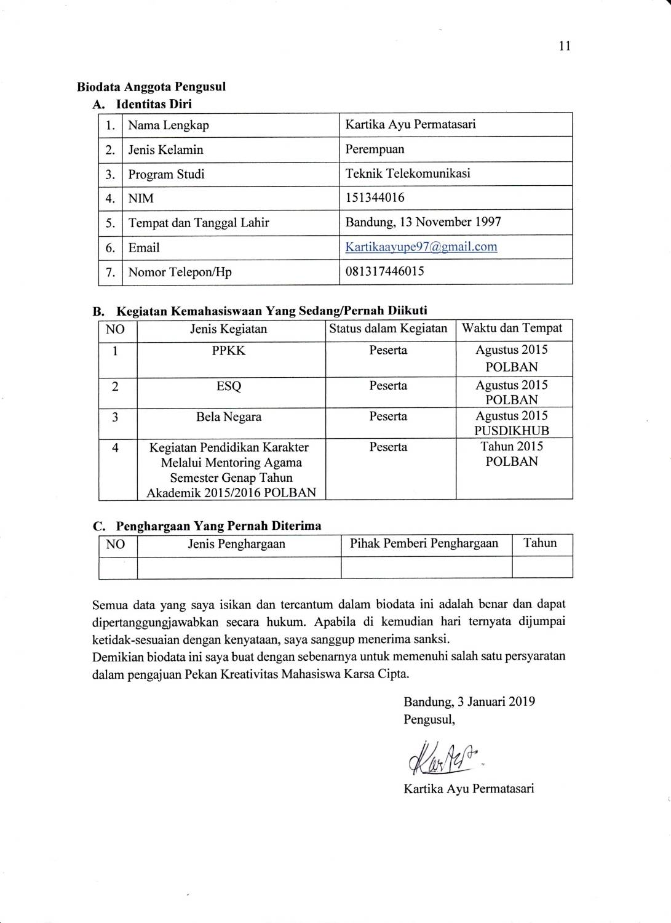**Biodata Anggota Pengusul**

1. **Identitas Diri**

|  |  |  |
| --- | --- | --- |
| 1. | Nama Lengkap | Kartika Ayu Permatasari |
| 2. | Jenis Kelamin | Perempuan |
| 3. | Program Studi | Teknik Telekomunikasi |
| 4. | NIM | 151344016 |
| 5. | Tempat dan Tanggal Lahir | Bandung, 13 November 1997 |
| 6. | Email | [Kartikaayupe97@gmail.com](mailto:Kartikaayupe97@gmail.com) |
| 7. | Nomor Telepon/Hp | 081317446015 |

1. **Kegiatan Kemahasiswaan Yang Sedang/Pernah Diikuti**

|  |  |  |  |
| --- | --- | --- | --- |
| NO | Jenis Kegiatan | Status dalam Kegiatan | Waktu dan Tempat |
| 1 | PPKK | Peserta | Agustus 2015  POLBAN |
| 2 | ESQ | Peserta | Agustus 2015  POLBAN |
| 3 | Bela Negara | Peserta | Agustus 2015  PUSDIKHUB |
| 4 | Kegiatan Pendidikan Karakter Melalui Mentoring Agama Semester Genap Tahun Akademik 2015/2016 POLBAN | Peserta | Tahun 2015  POLBAN |

1. **Penghargaan Yang Pernah Diterima**

|  |  |  |  |
| --- | --- | --- | --- |
| NO | Jenis Penghargaan | Pihak Pemberi Penghargaan | Tahun |
|  |  |  |  |

Semua data yang saya isikan dan tercantum dalam biodata ini adalah benar dan dapat dipertanggungjawabkan secara hukum. Apabila di kemudian hari ternyata dijumpai ketidak-sesuaian dengan kenyataan, saya sanggup menerima sanksi.

Demikian biodata ini saya buat dengan sebenarnya untuk memenuhi salah satu persyaratan dalam pengajuan Pekan Kreativitas Mahasiswa Karsa Cipta.

Bandung, 3 Januari 2019

Pengusul,

Kartika Ayu Permatasari

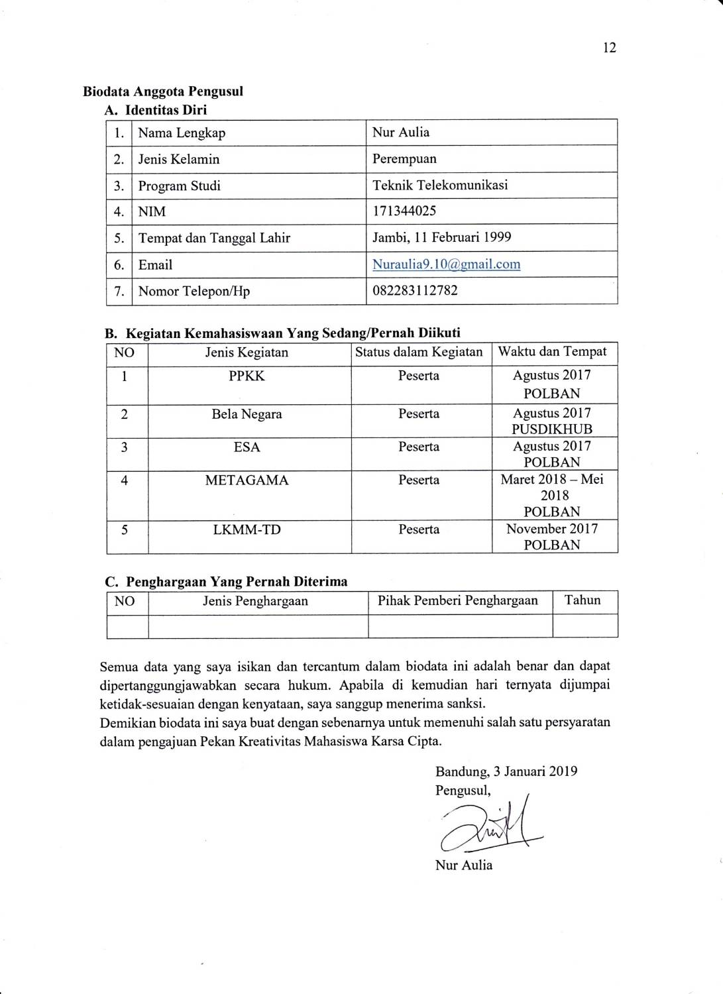**Biodata Anggota Pengusul**

1. **Identitas Diri**

|  |  |  |
| --- | --- | --- |
| 1. | Nama Lengkap | Nur Aulia |
| 2. | Jenis Kelamin | Perempuan |
| 3. | Program Studi | Teknik Telekomunikasi |
| 4. | NIM | 171344025 |
| 5. | Tempat dan Tanggal Lahir | Jambi, 11 Februari 1999 |
| 6. | Email | [Nuraulia9.10@gmail.com](mailto:Nuraulia9.10@gmail.com) |
| 7. | Nomor Telepon/Hp | 082283112782 |

1. **Kegiatan Kemahasiswaan Yang Sedang/Pernah Diikuti**

|  |  |  |  |
| --- | --- | --- | --- |
| NO | Jenis Kegiatan | Status dalam Kegiatan | Waktu dan Tempat |
| 1 | PPKK | Peserta | Agustus 2017  POLBAN |
| 2 | Bela Negara | Peserta | Agustus 2017  PUSDIKHUB |
| 3 | ESA | Peserta | Agustus 2017  POLBAN |
| 4 | METAGAMA | Peserta | Maret 2018 – Mei 2018  POLBAN |
| 5 | LKMM-TD | Peserta | November 2017  POLBAN |

1. **Penghargaan Yang Pernah Diterima**

|  |  |  |  |
| --- | --- | --- | --- |
| NO | Jenis Penghargaan | Pihak Pemberi Penghargaan | Tahun |
|  |  |  |  |

Semua data yang saya isikan dan tercantum dalam biodata ini adalah benar dan dapat dipertanggungjawabkan secara hukum. Apabila di kemudian hari ternyata dijumpai ketidak-sesuaian dengan kenyataan, saya sanggup menerima sanksi.

Demikian biodata ini saya buat dengan sebenarnya untuk memenuhi salah satu persyaratan dalam pengajuan Pekan Kreativitas Mahasiswa Karsa Cipta.

Bandung, 3 Januari 2019

Pengusul,

Nur Aulia

**Biodata Dosen Pembimbing**

1. **Identitas Diri**

|  |  |  |
| --- | --- | --- |
| 1. | Nama Lengkap | Drs. Ashari, S.T, S.ST, M. Eng. |
| 2. | Jenis Kelamin | Laki-laki |
| 3. | Program Studi | Teknik Telekomunikasi |
| 4. | NIDN | 0012076005 |
| 5. | Tempat dan Tanggal Lahir | Kebumen, 12 Juli 1960 |
| 6. | Email | [asharipolban@gmail.com](mailto:asharipolban@gmail.com) |
| 7. | Nomor Telepon/Hp | 085221214733 |

1. **Riwayat Pendidikan**

|  |  |  |  |
| --- | --- | --- | --- |
|  | S-1/Sarjana | S-2/Magister | S-3/Doktor |
| Nama Institusi | IKIP Yogyakarta, UNJANI, ITB | Universitas Gajah Mada | - |
| Jurusan/Prodi | Pendidikan Teknik Elektronika, Teknik Elektro, Teknik Elektronika | Teknik Elektronik Elektro Minat Utama Teknologi Informasi | - |
| Tahun Masuk-Lulus | 1983,1999,2002 | 2012 | - |

1. **Rekam Jejak Tri Dharma PT**

**C.1. Pendidikan/Pengajaran**

|  |  |  |  |
| --- | --- | --- | --- |
| NO | Nama Mata Kuliah | Wajib/Pilihan | SKS |
| 1 | Pemeliharaan Perangkat Telekomunikasi | Wajib | 2 |
| 2 | Bengkel Elektronika dan Mekanik | Wajib | 4 |
| 3 | Elektronika Telekomunikasi | Wajib | 2 dan 4 |

**C.2. Penelitian**

|  |  |  |  |
| --- | --- | --- | --- |
| NO | Jenis Penelitian | Penyandang Dana | Tahun |
| 1 | Pengembangan Sistem Pengontrolan Intensitas dan On-Off Lampu - Lampu Penerangan Via Jala – Jala Listrik Secara Terdistribusi Menggunakan Modem VLCC Untuk Aplikasi Smarthome | DIPA POLBAN | 2018 |

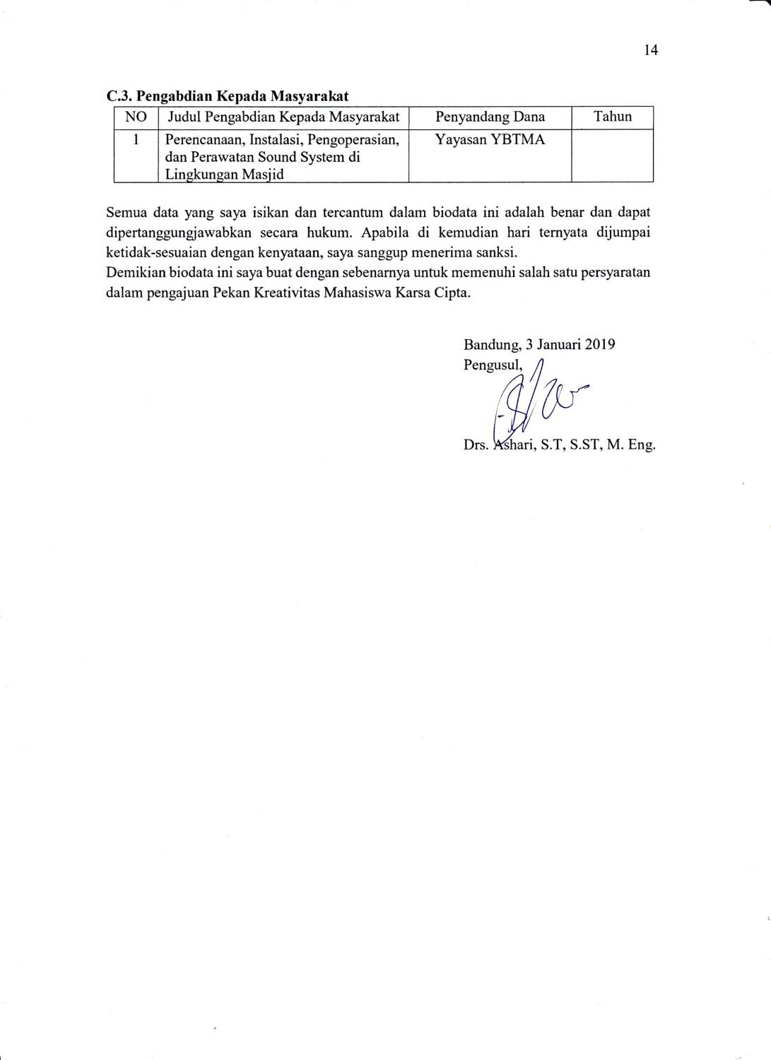**C.3. Pengabdian Kepada Masyarakat**

|  |  |  |  |
| --- | --- | --- | --- |
| NO | Judul Pengabdian Kepada Masyarakat | Penyandang Dana | Tahun |
| 1 | Perencanaan, Instalasi, Pengoperasian, dan Perawatan Sound System di Lingkungan Masjid | Yayasan YBTMA |  |

Semua data yang saya isikan dan tercantum dalam biodata ini adalah benar dan dapat dipertanggungjawabkan secara hukum. Apabila di kemudian hari ternyata dijumpai ketidak-sesuaian dengan kenyataan, saya sanggup menerima sanksi.

Demikian biodata ini saya buat dengan sebenarnya untuk memenuhi salah satu persyaratan dalam pengajuan Pekan Kreativitas Mahasiswa Karsa Cipta.

Bandung, 3 Januari 2019

Pengusul,

Drs. Ashari, S.T, S.ST, M. Eng.

## Lampiran 2. Justifikasi Anggaran Kegiatan

|  |  |  |  |  |
| --- | --- | --- | --- | --- |
| **1. Perlengkapan Yang Diperlukan** | **Volume** | **Harga Satuan (Rp)** | **Jumlah (Rp)** | |
| * + - * Toolset Elektronik | 1 Set | 500.000 | 500.000 | |
| * + - * Obeng | 1 Buah | 100.000 | 100.000 | |
| * + - * Multimeter Digital | 1 Buah | 1.000.000 | 500.000 | |
| * + - * Portable 3g/4g Wireless Router | 1 Buah | 240.000 | 240.000 | |
| * + - * Protoboard | 3 Buah | 25.000 | 75.000 | |
| * + - * Terminal | 1 Buah | 100.000 | 100.000 | |
| * + - * Modul MQ-7 | 2 Buah | 50.000 | 100.000 | |
| * + - * Modul MQ-136 | 1 Buah | 480.000 | 480.000 | |
| * + - * Modul Xbee S1 | 2 Buah | 450.000 | 900.000 | |
| * + - * PCB | 2 Buah | 200.000 | 400.000 | |
| * + - * Shield Xbee for Arduino | 2 Buah | 200.000 | 400.000 | |
| * + - * Ethernet Shield | 1 Buah | 150.000 | 150.000 | |
| * + - * Arduino Mega 2560 | 2 Buah | 650.000 | 1.300.000 | |
| * + - * Sirine Peringatan | 2 Buah | 150.000 | 300.000 | |
| * + - * Casing | 2 Buah | 200.000 | 400.000 | |
| * + - * Modul ESP8266 | 1 Buah | 45.000 | 45.000 | |
| * + - * Software Microsoft Office | 1 Buah | 1.500.000 | 1.500.000 | |
| * + - * Toolbox | 1 Buah | 200.000 | 200.000 | |
| SUB TOTAL (Rp) | | | | 7.690.000 |
| **2. Bahan Habis Pakai** | **Volume** | **Harga Satuan (Rp)** | **Jumlah (Rp)** | |
| * + - * Timah | 2 Buah | 60.000 | 120.000 | |
| * + - * Tinta printer | 1 Set | 400.000 | 400.000 | |
| * + - * Baterai Li-Po | 2 Buah | 70.000 | 140.000 | |
| * + - * Kabel jumper male to male | 5 Set | 5000 | 25.000 | |
| * + - * Kabel jumper female to female | 5 Set | 5000 | 25.000 | |
| * + - * Kabel jumper male to female | 5 Set | 5000 | 25.000 | |
| SUB TOTAL (Rp) | | | | 735.000 |
| **3. Perjalanan** | **Volume** | **Harga Satuan (Rp)** | **Jumlah (Rp)** | |
| * + - * Parkir | 20 Kali | 2.000 | 40.000 | |
| * + - * Pertamax (Biaya Kebutuhan Survei dan Pembelian Barang | 25 Liter | 10.400 | 260.000 | |
| * + - * Akomodasi Seminar Nasional | 1 Orang | 500.000 | 1.500.000 | |
| SUB TOTAL (Rp) | | | | 1.800.000 |
| **4. Lain-lain** | **Volume** | **Harga Satuan (Rp)** | **Jumlah (Rp)** | |
| * + - * Kertas A4 | 2 Rim | 55.000 | 110.000 | |
| * + - * Konsumsi | 15 Kali | 50.000 | 750.000 | |
| * + - * Penulisan Laporan | 1 Set | 200.000 | 200.000 | |
| SUB TOTAL (Rp) | | | 1.060.000 | |
| TOTAL 1+2+3+4 (Rp) | | | 11.285.000 | |
| Terbilang sebelas juta dua ratus delapan puluh lima ribu rupiah | | | | |

## Lampiran 3. Susunan Organisasi Tim Pelaksana dan Pembagian Tugas

|  |  |  |  |  |  |
| --- | --- | --- | --- | --- | --- |
| No | Nama/ Nim | Program Studi | Bidang Ilmu | Alokasi Waktu (jam/minggu) | Uraian Tugas |
| 1. | Elsa Rana Wahyuni (161344010) | D4 | Teknik Telekomunikasi | 20 jam | Bagian interface sensor pendeteksi gas beracun serta keakuratan pendeteksian dan sirine peringatan |
| 2. | Kartika Ayu Permatasari (151344016) | D4 | Teknik Telekomunikasi | 20 jam | Bagian pengiriman ke IoT server serta monitoring pada perangkat android |
| 3. | Nur Aulia (171344025) | D4 | Teknik Telekomunikasi | 20 jam | Bagian pengiriman kadar gas beracun menggunakan Sistem WSN |

**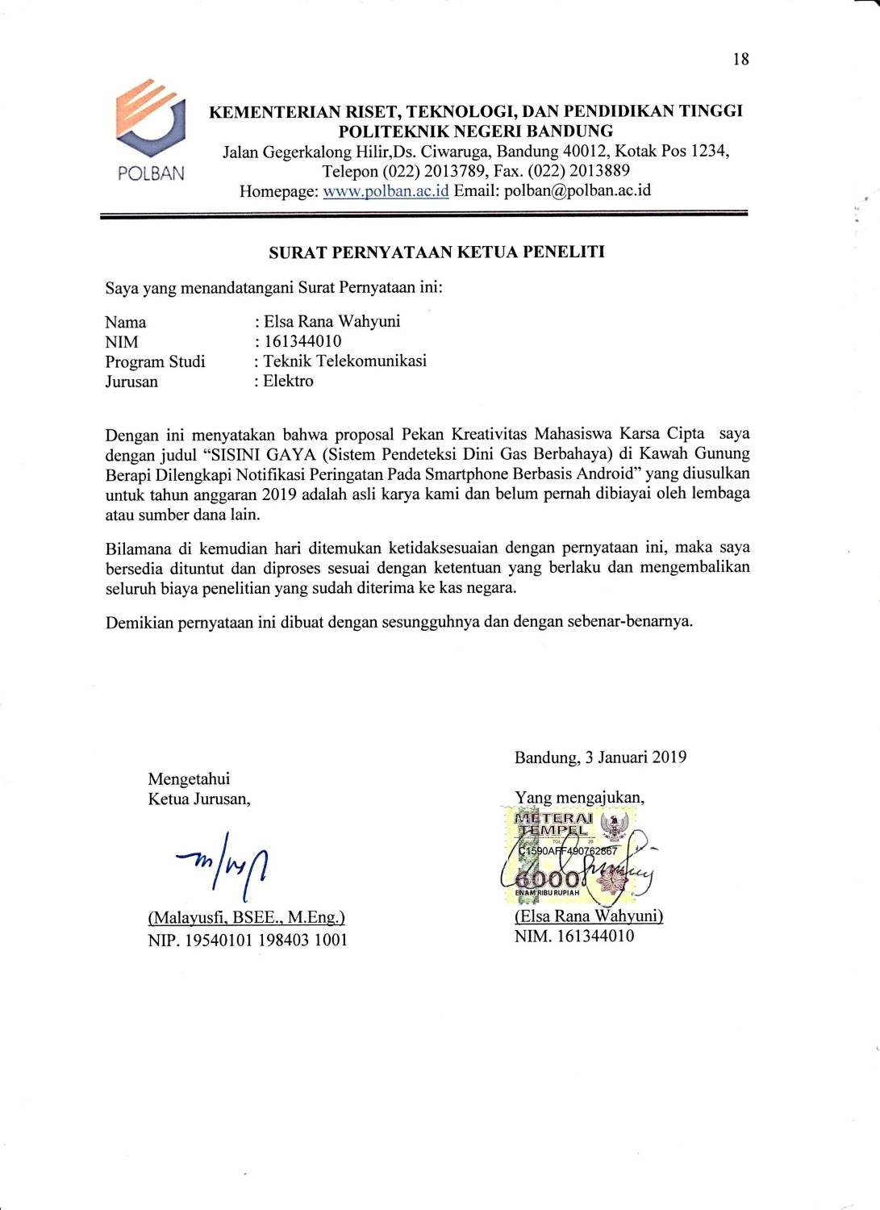****KEMENTERIAN RISET, TEKNOLOGI, DAN PENDIDIKAN TINGGI**

**POLITEKNIK NEGERI BANDUNG**

Jalan Gegerkalong Hilir,Ds. Ciwaruga, Bandung 40012, Kotak Pos 1234, Telepon (022) 2013789, Fax. (022) 2013889

Homepage: [www.polban.ac.id](http://www.polban.ac.id) Email: polban@polban.ac.id



## Lampiran 4. Surat Pernyataan Ketua Peneliti

**SURAT PERNYATAAN KETUA PENELITI**

Saya yang menandatangani Surat Pernyataan ini:

Nama : Elsa Rana Wahyuni

NIM : 161344010

Program Studi : Teknik Telekomunikasi

Jurusan : Elektro

Dengan ini menyatakan bahwa proposal Pekan Kreativitas Mahasiswa Karsa Cipta saya dengan judul “SISINI GAYA (Sistem Pendeteksi Dini Gas Berbahaya) di Kawah Gunung Berapi Dilengkapi Notifikasi Peringatan Pada Smartphone Berbasis Android” yang diusulkan untuk tahun anggaran 2019 adalah asli karya kami dan belum pernah dibiayai oleh lembaga atau sumber dana lain.

Bilamana di kemudian hari ditemukan ketidaksesuaian dengan pernyataan ini, maka saya bersedia dituntut dan diproses sesuai dengan ketentuan yang berlaku dan mengembalikan seluruh biaya penelitian yang sudah diterima ke kas negara.

Demikian pernyataan ini dibuat dengan sesungguhnya dan dengan sebenar-benarnya.

|  |  |
| --- | --- |
| Mengetahui  Ketua Jurusan,  (Malayusfi, BSEE., M.Eng.)  NIP. 19540101 198403 1001 | Bandung, 3 Januari 2019  Yang mengajukan,  (Elsa Rana Wahyuni)  NIM. 161344010 |

## Lampiran 5. Gambaran Teknologi yang Hendak Diharapkan

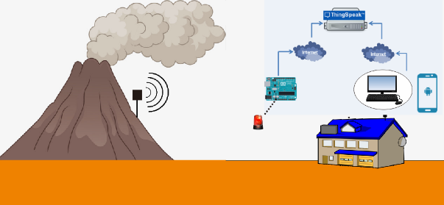

Pengiriman data

Pos Pengamatan

Gas beracun merupakan salah satu hal yang berbahaya yang dihasilkan oleh gunung berapi. Gas beracun ini tidak jarang menelan korban bahkan dapat menyebabkan kematian. Oleh dasar hal itu maka perlu diciptakan suatu alat yang dapat mendeteksi dini adanya gas beracun yang dihasilkan gunung berapi dalam kadar tinggi. Alat ini akan mendeteksi gas Karbon monoksida (CO) dan gas Belerang dioksida (H2S) yang berbahaya yang berada di sekitar kawah. Kemudian hasil pengukuran kadar akan dikirimkan menggunakan Wireless Sensor Network (WSN) ke pos pengamatan. Setelah data tersebut ditangkap lalu data tersebut dikirimkan pada IoT server. IoT server akan menyimpan data dan menampilkannya dalam bentuk grafik. Data pada IoT server ini dapat dimonitor lewat *subscriber* (penerima) yang dalam hal ini adalah perangkat baik PC maupun *smartphone*. Jika kadar gas beracun tersebut melebihi kadar normal sirine yang berada di pos pengamatan akan berbunyi. Selain sirine peringatan/*alarm* juga akan diberitahukan lewat *device*. Peringatan tersebut berfungsi untuk memperingati warga sekitar untuk menjauhi kawah dalam radius tertentu.